事项编码：050000702511330106002502442114330106

基本医疗保险个人账户清算（死亡人员）服务指南

区人力社保局

基本医疗保险个人账户清算（死亡人员）服务指南
一、适用范围
涉及的内容：基本医疗保险参保个人账户清算（死亡人员）
适用对象：个人
二、事项审查类型
即审即办
三、国家法律依据
无特定法律依据
四、省级法律依据
1、《浙江省人民政府关于印发浙江省推进城镇职工基本医疗保险制度改革意见的通知》（浙政〔2000〕5号）；第二条 基本医疗保险基金实行社会统筹和个人账户相结合，基本医疗保险费由用人单位和职工共同负担。按照总体规划、逐步推进的要求，各统筹地区在建立城镇职工基本医疗保险制度时，应从当地实际出发，可以一步到位，也可以分步到位。没有搞大病医疗费用社会统筹的，可在规范和完善的基础上过渡到统筹基金和个人账户相结合的模式。个人帐户可实行分类管理。由财政提供医疗保险费的机关、事业单位职工个人帐户，由统筹地区社会保险经办机构建立和管理。
五、市级法律依据
1、《杭州市基本医疗保障办法》（杭政〔2017〕64号）第二十四条 个人账户的本金和利息归个人所有，可按规定转移、清算和依法继承。其中，个人账户历年资金可按规定划转给在同一统筹地参保的本人近亲属（指配偶、子女和父母）。 2、《杭州市基本医疗保障办法市区实施细则》（杭政办〔2017〕6号）第三十四条; 个人账户的本金和利息归个人所有，可按规定转移、清算和依法继承。（一）个人账户结余资金在年度结转时，按当年12月31日执行的银行活期存款基准利率计息一次，产生的利息划入其个人账户历年资金。（二）参保人员与用人单位终止或解除劳动关系后，在其他统筹地参保的，可按规定办理个人账户实际结余资金的转移；非市区户籍且未在其他统筹地参保的，可按规定办理个人账户清算。（三）参保人员因医保关系转出、出国（出境）定居注销户籍、死亡等原因，转移或清算个人账户的，须先结清相关医疗费用，再按规定划转或发还其个人账户实际结余资金。其中个人账户当年资金出现透支的，先由个人账户历年资金冲抵，个人账户历年资金不足冲抵的，由本人补足。死亡人员个人账户当年资金出现的透支部分，先由其个人账户历年资金冲抵，个人账户历年资金不足冲抵的，在职工医保统筹基金中核销。（四）参保人员死亡后，其个人账户实际结余资金，由其合法继承人或受遗赠人凭医疗机构或民政、公安、司法等部门出具的死亡证明、继承人或受遗赠人本人身份证、继承人与死亡人员的关系证明或遗赠公证书，至医保经办机构办理继承或遗赠手续。
六、县级规定

七、受理机构
杭州市医疗保障管理服务中心西湖分中心
八、决定机构
杭州市医疗保障管理服务中心西湖分中心
九、数量限制
无数量限制

十、申请条件
参保人员死亡的。
十一、禁止性要求
无禁止性要求
十二、申请材料目录

材料名称 | 材料形式 | 材料详细要求 | 必要性及描述 | 出具单位 | 备注
医疗机构、公安部门或民政部门出具的死亡证明（汇款至非死亡人员银行账户的情况详见备注） | 系统自动获取，如数据不全则需申请者提交 |  | 必要 |  | 汇款至非死亡人员银行卡的还需继承人身份证、继承人与死者关系证明（如户口簿或结婚证）、继承人银行卡号、第一序位继承人委托他人办理的委托书（如配偶委托子女，父母双亡的子女间相互委托）
死亡人员的银行卡 | 系统自动获取，如数据不全则需申请者提交 |  | 非必要

十三、申请接收
申请方式：网上申请,现场窗口申请
联系电话：0571-12333、0571-87759368
办公地址: 西湖区行政服务中心（杭州市西湖区蒋村街道文一西路858号）西一楼3-22号社保医保综合窗口;北山街道便民服务中心（杭州市西湖区北山街道桃花弄8号）二楼大厅综合窗口;西湖区灵隐街道行政服务中心（杭州市西湖区灵隐街道外东山弄57号）二楼人社综合窗口;三墩镇社会服务管理中心（三墩街178号）一楼大厅综合窗口;西湖区人民政府留下街道行政服务大厅（杭州市西湖区留下街道留下街128号）一楼综合窗口;西湖区蒋村街道行政服务中心（便民服务中心）（杭州市西湖区龙章路159号西溪花园蒹葭苑13幢）综合窗口;西溪街道行政服务中心（杭州市西湖区马塍路7号一楼）综合窗口;杭州市双浦镇综合服务中心（杭州市西湖区双浦镇袁浦街136号）综合窗口;西湖区人民政府文新街道办事处（杭州市西湖区文三西路428号）文新街道行政服务中心一楼综合窗口;西湖区转塘街道行政服务中心（杭州市西湖区转塘街道象山社区368号）综合窗口;杭州市西湖区古荡街道社会服务管理中心（杭州市西湖区文三西路2号）综合窗口;西湖区翠苑街道行政服务中心（杭州市西湖区万塘路69号杭州华星科技苑B楼）综合窗口;
十四、办理基本流程

环节 | 办理时限 | 审查标准
收件 | 即办 | 申请人向窗口提交申请材料或在浙江政务服务网进行网上申报，工作人员收下材料或者获取政务服务网申报数据。对不符合受理条件的不予接收，退回材料并说明理由。
受理 | 即办 | 工作人员对材料进行形式审核，符合条件的予以录入受理。
办结 | 即办 | 工作人员对材料进行核对。
送达 | 即办 | 工作人员根据告知渠道对审核决定内容进行告知或送达《杭州市基本医疗保险个人帐户清算表》。

十五、办理方式

十六、办结时限
法定时限：15工作日
承诺期限：即办
时限说明：
十七、收费依据及标准
收费依据 | 收费项目名称 | 收费标准 | 减免说明

十八、审批结果
无
十九、结果送达
自作出决定之日起0个工作日内送达
送达方式：当场送达
二十、行政相对人权利和义务
（一）申请人有依法申请的平等权利，行政机关不得歧视。
（二）申请人申请享受基本医疗保险待遇的，应当如实向经办机构提交有关材料和反映真实情况，并对申请材料实质内容的真实性负责。
（三）申请人可通过12333咨询电话、浙江政务服务网或人力社保部门门户网站，获取事项的服务指南。
（四）做出不予核准支付决定的，应当说明理由，并告知申请人法律救济途径。
二十一、咨询途径
电话咨询：0571-12333，0571-87759368
二十二、监督投诉渠道
电话投诉：0571-12345或12345投诉热线
网上投诉：http://zxts.zjzwfw.gov.cn
二十三、办公地址和时间
办公地址：西湖区行政服务中心（杭州市西湖区蒋村街道文一西路858号）西一楼3-22号社保医保综合窗口
办公时间：星期一至星期五：上午：9:00-12:00; 下午：13:30-17:00（冬令），14：00-17:00（夏令） （法定节假日按国家假期安排调整办理时间）
办公地址：北山街道便民服务中心（杭州市西湖区北山街道桃花弄8号）二楼大厅综合窗口
办公时间：工作日，夏季：上午9:00-12:00，下午2:30-5:30；冬季：上午9:00-12:00，下午2:00-5:00。
办公地址：西湖区灵隐街道行政服务中心（杭州市西湖区灵隐街道外东山弄57号）二楼人社综合窗口
办公时间：工作日，夏季：上午8:30-12:00，下午2:00-5:30；冬季：上午8:30-12:00，下午2:00-5:30。
办公地址：三墩镇社会服务管理中心（三墩街178号）一楼大厅综合窗口
办公时间：工作日，夏季：上午8:30-11:30，下午2:00-5:00；冬季：上午8:30-11:30，下午2:00-5:00。
办公地址：西湖区人民政府留下街道行政服务大厅（杭州市西湖区留下街道留下街128号）一楼综合窗口
办公时间：工作日，夏季：上午8:45-11:45，下午1:30-5:00；冬季，上午8:45-11:45，下午2:00-5:30。
办公地址：西湖区蒋村街道行政服务中心（便民服务中心）（杭州市西湖区龙章路159号西溪花园蒹葭苑13幢）综合窗口
办公时间：工作日，夏季：上午9:00-12:00，下午2:00-5:00；冬季：上午9:00-12:00，下午1:30-5:00。
办公地址：西溪街道行政服务中心（杭州市西湖区马塍路7号一楼）综合窗口
办公时间：工作日，夏季：上午8:30-12:00，下午2：00-5:30；冬季：上午8:30-12:00，下午1:30-5:00。
办公地址：杭州市双浦镇综合服务中心（杭州市西湖区双浦镇袁浦街136号）综合窗口
办公时间：工作日，夏季：上午8:30-11:30，下午2:00-5:00；冬季：上午8:30-11:30，下午2:00-5:00。
办公地址：西湖区人民政府文新街道办事处（杭州市西湖区文三西路428号）文新街道行政服务中心一楼综合窗口
办公时间：工作日，夏季：上午9:00-12:00-下午2:00-5:30；冬季：上午9:00-12:00，下午2:00-5:30。
办公地址：西湖区转塘街道行政服务中心（杭州市西湖区转塘街道象山社区368号）综合窗口
办公时间：工作日，夏季：上午9：00-12:00，下午1:30-5:00；冬季：上午9：00-12:00，下午1:30-5:00。
办公地址：杭州市西湖区古荡街道社会服务管理中心（杭州市西湖区文三西路2号）综合窗口
办公时间：工作日，夏季：上午9:00-12:00，下午2:30-6:00；冬季：上午9:00-12:00，下午2:00-5:30。
办公地址：西湖区翠苑街道行政服务中心（杭州市西湖区万塘路69号杭州华星科技苑B楼）综合窗口
办公时间：工作日，夏季：上午8:30-11:30，下午2:00-5:30；冬季：上午8:30-11:30，下午2:00-5:30。

二十四、办理进程和结果公开查询
电话查询：0571-12333，0571-87759368
网上查询：bsjd.zjzwfw.gov.cn
二十五、办事者到办事现场次数
0次
次数说明：

附录1 基本医疗保险个人账户清算（死亡人员）流程图
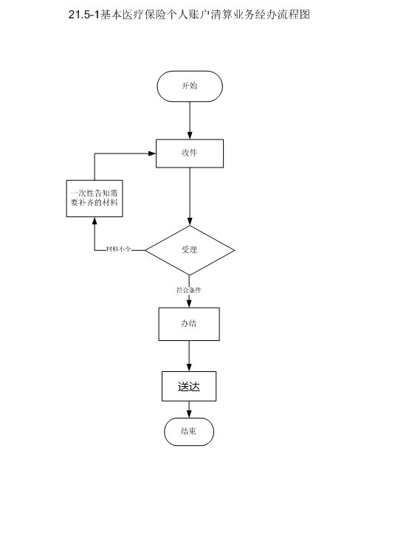

附录2 相关申请材料示范文本
材料空白表、示例表，请在“申请材料”中单独下载打印

附录3 常见问题解答

